NOOIT GEDACHT  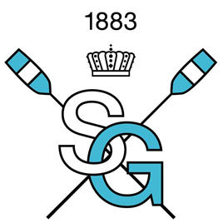  v.u.: Peter van Belle, Kanodreef 1 9000 Gent | Afgiftekantoor 9000 Gent I  P208821  DRIEMAANDELIJKS TIJDSCHRIFT  Koninklijke Roeivereniging Sport Gent 1883 vzw  KBO: 0407.597.265 – RPR Gent, afdeling Gent  email: info@krsg.be  62e jaargang – 2023/4 aug-sep-okt

Twee titels tijdens de
Belgische kampioenschappen lange boten
Nadat Sport Gent op het Belgisch kampioenschap korte boten eind april 2 titels behaalde, kwamen er in het weekend van 23 en 24 september tijdens het BK lange boten nog
2 bij.
M 4-: Calvin Govaert, Arnaud Defraigne, Jakob Ghyselinck, Savin Rodenburg (zie hieronder)
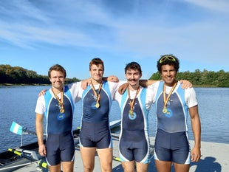
MU23 2x: Fin De Smet, Savin Rodenburg
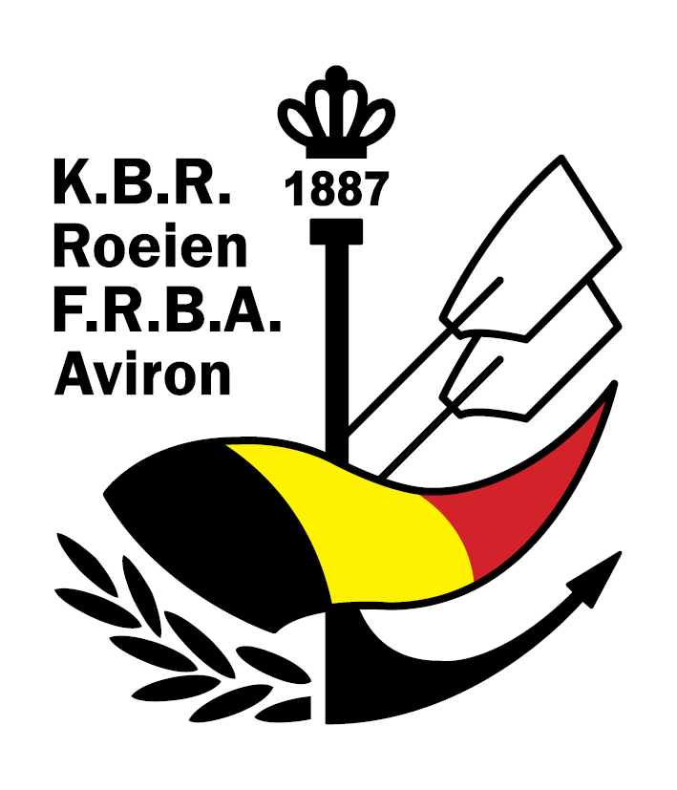
Daarnaast behaalden we ook nog diverse zilveren en bronzen medailles.
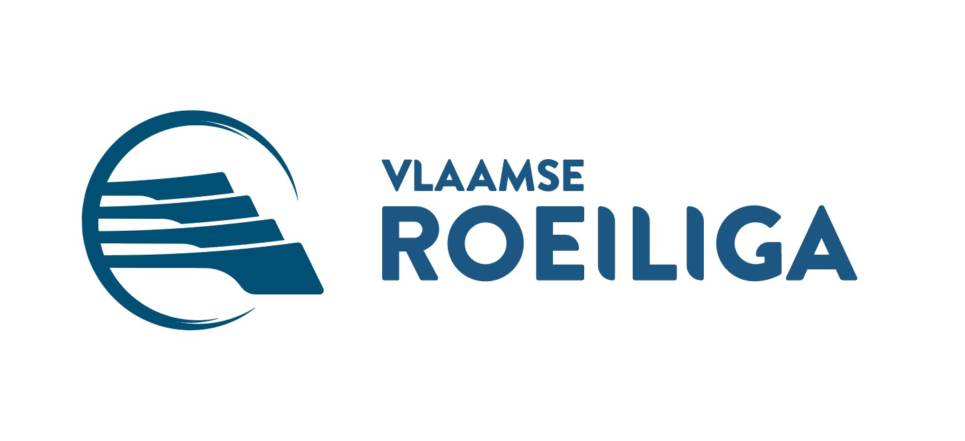

Bekers van België
Ook het eindklassement van de Bekers van België is ondertussen bekend.
De prestaties van onze roeiers en roeisters kennen een positieve evolutie en worden beloond met 4 Bekers van België:
- WU23 2X
- MU23 2X
- MU17 2-
- MU11 1X Slalom




Overige wedstrijden
Ostend Beach Sprint Cup – 26/08/2023

Voor de derde maal werd de Beach Sprint Cup georganiseerd op het strand van Oostende. 3 ploegen van Sport Gent kwamen aan de start: Noor Alleweireldt en Liam De Smet, Amaryllis Claessens en Jarre Coppitters en Caitlin Govaert en Ruben Claeys. Deze laatsten behaalden een bronzen medaille in de strijd om het Kampioenschap van België.

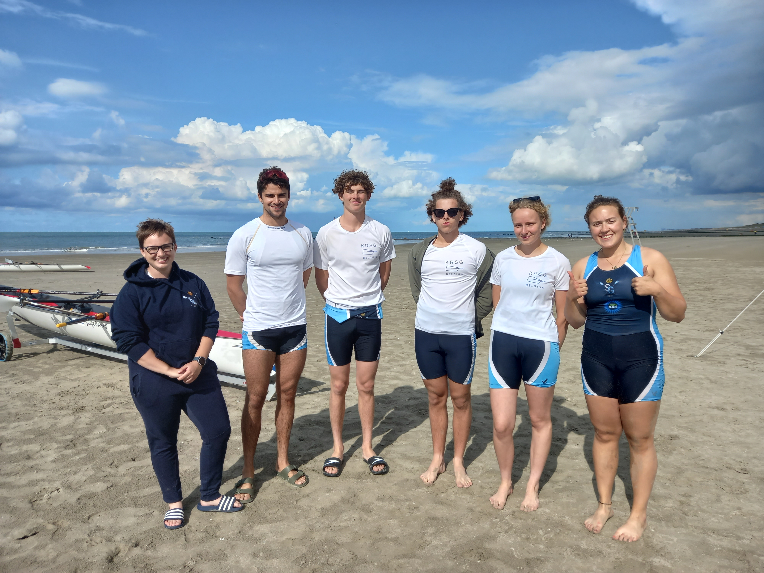

Deze discipline moet zeker verder uitgebouwd worden aangezien ze vanaf 2028 deel uitmaakt van de Olympische Spelen.
Sport Gent wil niet achterop hinken en heeft ondertussen al 2 boten aangekocht!

1.000m van RCAE te Luik
27/08/2023

Terwijl Savin de finale roeide in Krefeld namen onze andere roeiers deel aan de roeiwedstrijden in Luik. Ze keerden huiswaarts met 4 overwinningen (8+ Fin De Smet, Charles Seghers, Simon Van Nieuwenhove, Jarre Coppitters, Liam De Smet, Egon Engelbracht, Maurits Ruyssen, Jelle Huygelier, stm. Lowie Delorge) (2- en 2x MU19 Fin De Smet, Charles Seghers) (1xWM Katia Rottiers). We noteerden ook nog 2 zilveren en 4 bronzen medailles !
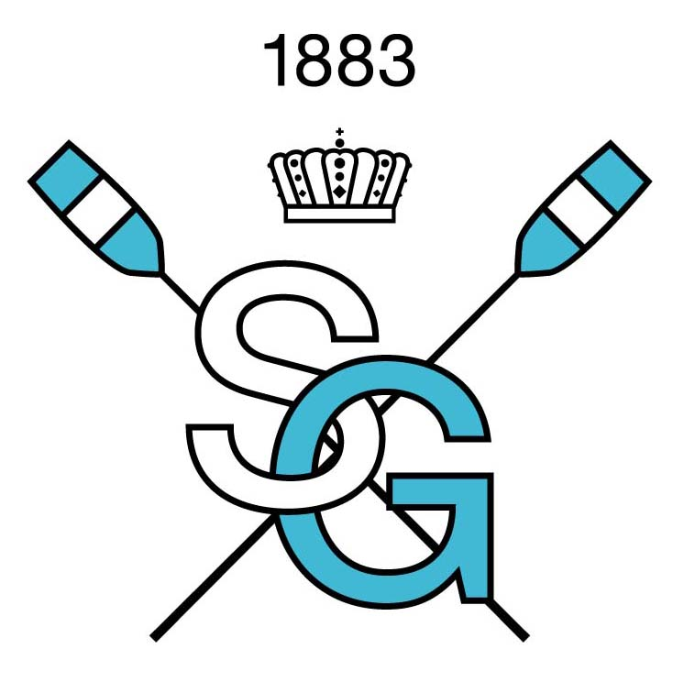

Jeugdtriatlon ‘Roland Werbrouck’
02/09/2023

In totaal namen 74 jongeren deel, waarvan liefst 16 van Sport Gent.
We noteren de mooie prestatie van onze jongste telg Nazar die bij de MU11 in de slalom de 1ste plaats wegkaapte.

Trofee van Vlaanderen ‘Victor Uytterhaegen’
03/09/2023

Zondag was een zonovergoten dag met enkele puike nationale wedstrijden met een groot overwicht aan Gentse deelnemers. Het wedstrijdveld was herleid tot 1.000m en er werd enkel in de namiddag geroeid om de wedstrijden aantrekkelijker te maken
We noteerden overwinningen voor Katia Rottiers in MW1x, Savin Rodenburg en Ruben Claeys in M2-, Caitlin Govaert in W1X en Katia Rottiers, Caitlin Govaert, Amaryllis Claessens en Yana Pennewaert in W4X. Verder nog drie 2de plaatsen en vier 3de plaatsen.

Drieluik KR Club Gent – 09 en 10/09/2023

Overwinningen in MW 1X (Katia Rottiers), W 4X (Katia Rottiers, Yana Pennewaert, Justine Goegebeur, Amaryllis Claessens), MU17 4X (Fin De Smet, Egon Engelbrecht, Guillaume De Zutter, Simon Van Nieuwenhove) op zaterdag.
Op zondag behaalde volgende ploeg de eerste plaats in: W 4X (Yana Pennewaert, Justine Goegebeur, Noor Alleweireldt, Auke Cauwelier).

Jeugdtriathlon KRNS Oostende – 16/09/2023

11 van onze roeiers en roeisters nemen deel in Oostende. Andermaal blinkt Nazar Tyshchenko uit met een eerste plaats in de slalom.

Belgisch kampioenschap – nevenwedstrijden
23 en 24/09/2023

Goud: MBeg 1X (Maurits Ruyssen) en Masters 1X (Katia Rottiers)
Daarnaast noteren we tal van puike prestaties van onze andere deelnemers.

Jeugdduathlon KR Brugge – 01/10/2023

Enkel lopen en wedstijd in lijn stonden op het programma.
Winst voor Castor Van Vaerenbergh bij de MU13.
De overige 7 ‘Sport’-deelnemers staan deftig hun mannetje en doen ervaring op.

Gedetailleerde uitslagen vind je altijd terug op onze website nationaal / Competitie / Agenda en uitslagen | KRSG

KRSG INTERNATIONAAL
Onder het toeziend oog van onze voorzitter Patrick Rombaut heeft Savin Rodenburg samen met zijn ploegmakker Boris Taeldeman van GRS de bronzen medaille veroverd in dubbeltwee op het EK U23 te Krefeld (GER). Ze haalden het in de finale nipt voor Italië en na Duitsland en Griekenland.

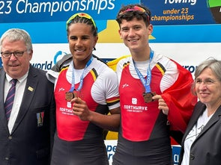
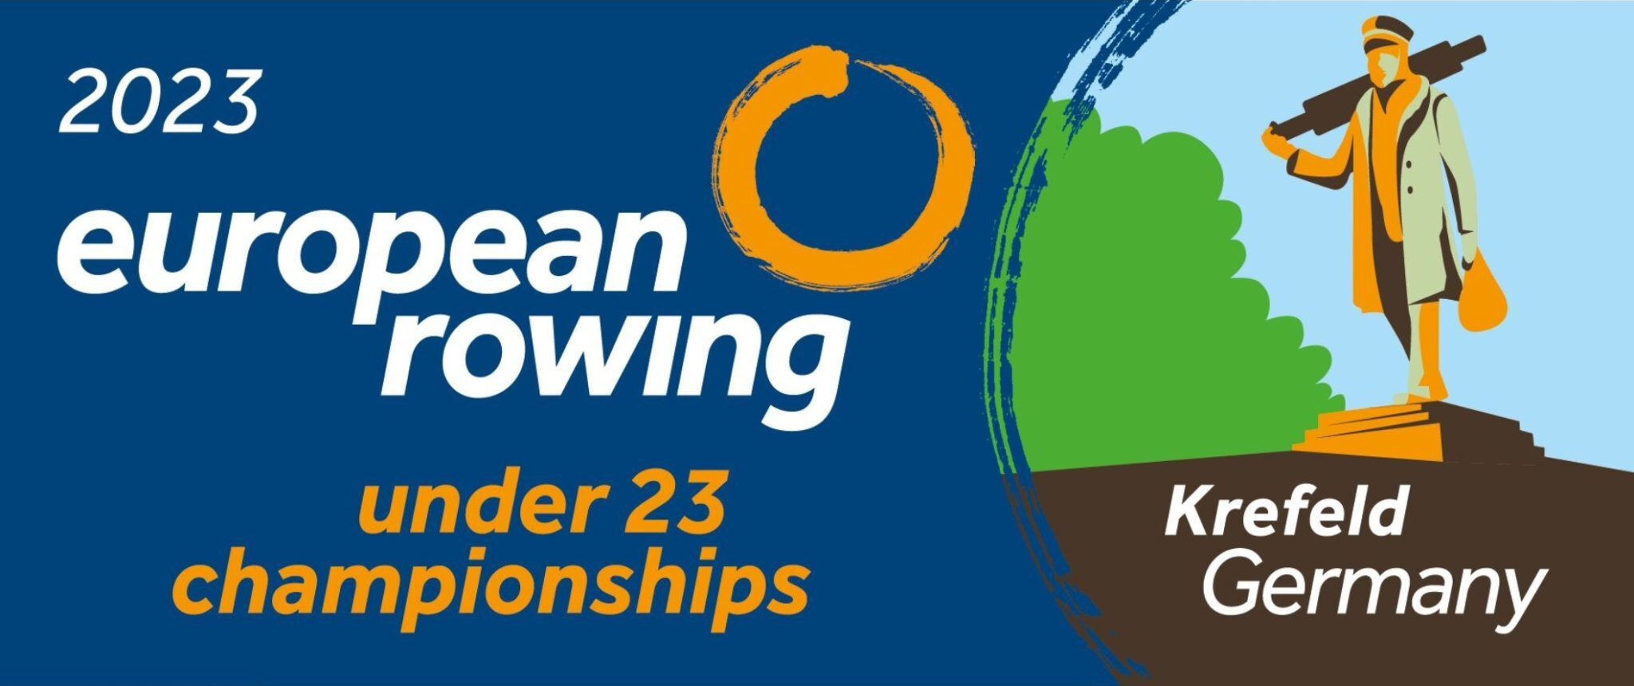

KOMENDE ORGANISATIES
Marsepein- en chocolade-actie
- blokje amandelmarsepein 50/50 van 250g à € 4,50.
- zakje met holle chocoladefiguren (zwart, melk of wit) à € 4,00.
De opbrengst wordt in het Jeugdfonds gestort en zal voornamelijk aangewend worden om materiaal te kopen.
Bestellen via info@krsg.be of via de webshop webshop | KRSG tegen uiterlijk woensdag 15 november 2023.
Afhalen: zaterdag 25/11/2023 tussen 11u en 12u30 in het secretariaat.

Bloemenhulde aan de gedenksteen
11/11/2023 – 11u00

Jaarlijks banket – 18/11/2023

Menu
Aperitief met hapjes
~
Tartaar van Zalm
dille – zure room
~
Parelhoenfilet Fine champagne
seizoengroenten - gratin
~
Panna cotta van citroengras
passiegel – mango - meringue
~
Koffie of thee

Voorafgaand reserveren is noodzakelijk via organisaties@krsg.be.
Gratis voor de genodigde kampioenen en begeleiders. De andere deelnemers betalen
liefst samen met de reservatie € 67 per persoon, door overschrijving op BE08 0682 0620 1213 van KRSG.
Het is een mooie traditie om peter of meter te zijn van een (of meer) kampioen(en) door een bijkomende deelname te betalen.

Estafette voor Watersporters rond de Watersportbaan

23/12/2023 – 15u
Traditionele afsluiter van het jaar!
Ook aan wie niet deelneemt wordt gedacht: we voorzien pannenkoeken, glühwein en Gentsche Café op het terras.

Algemene Statutaire Ledenvergadering
Nieuwjaarsreceptie
21/01/2024

Dinsdagploeg

Dinsdag is traditioneel ‘klusjesdag’ bij KRSG.
Heb je af te toe op dinsdag een beetje tijd? Kom dan zeker den dinsdagploeg vervoegen.

In een gemoedelijke sfeer gebeuren kleine onderhoudswerken aan de gebouwen, materiaal en terreinen.
Interesse om eens af te spreken? Contacteer info@krsg.be of Robert Van maldeghem (0486/44 14 28).





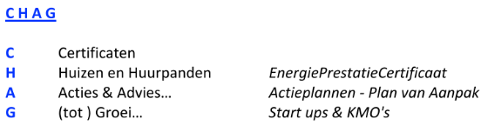
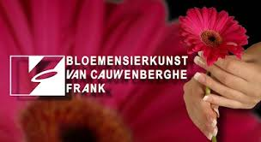

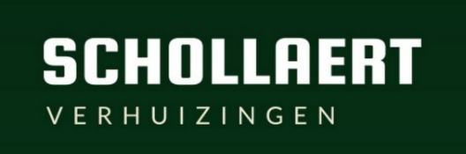

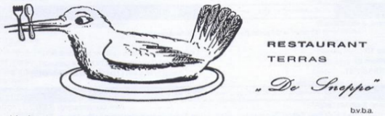



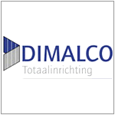




Wij danken van ganser harte de ondersteunende overheidsinstanties, sponsors en adverteerders
